Les pièces de monnaie de 1 et 2 euros actuellement en circulation sont des alliages, c’est-à-dire des mélanges de métaux. Les pièces de 1, 2 et 5 centimes d’euro sont de la couleur du métal cuivre. Le cuivre existe sous forme de minerai, c’est une matière première qui est devenue chère. On peut se demander si les « petites » pièces sont constituées uniquement de cuivre.
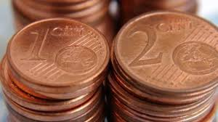
Quelques données sur le cuivre
Le cuivre est insoluble dans l’eau.
Masse volumique : ρCu = 8,96 g ⋅ cm^{–3}.
Température de fusion : θf = 1084 °C.
Température de vaporisation : θvap = 2562 °C.

Démarche experte
- Les pièces de 5 centimes sont-elles un corps pur ? Elaborez le protocole expérimental à réaliser.
- Appelez le professeur pour lui soumettre, puis après son accord, le mettre en œuvre.

Démarche avancée
- Les pièces de 5 centimes sont-elles un corps pur ? Elaborez le protocole expérimental à réaliser.
- En s’aidant du tableau sur de données sur le cuivre, choisir la grandeur à déterminer.
- Le matériel à disposition est : pièces de 5 centimes, éprouvettes graduées, balance, eau, réglet.
- L’utilisation d’une seule pièce est-elle suffisante pour obtenir un résultat précis ?
- Appelez le professeur pour lui soumettre, puis après son accord, le mettre en œuvre.

Démarche détaillée
- Les pièces de 5 centimes sont-elles un corps pur ? Elaborez le protocole expérimental à réaliser.
- La masse volumique d’un échantillon d’une espèce chimique est donnée par : ρ = m / V où m est la masse de l’échantillon en g et V son volume en cm^{–3}.
- Le volume du solide est obtenu par la relation : V = V₂ – V₁
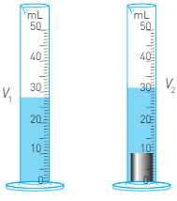

- L’utilisation d’une seule pièce est-elle suffisante pour obtenir un résultat précis ?
- Appelez le professeur pour lui soumettre, puis après son accord, le mettre en œuvre.

Synthèse

Expliquez comment peut-on différencier deux pierres qui se ressemble, comme l’oxyde de zircon et le diamant.
